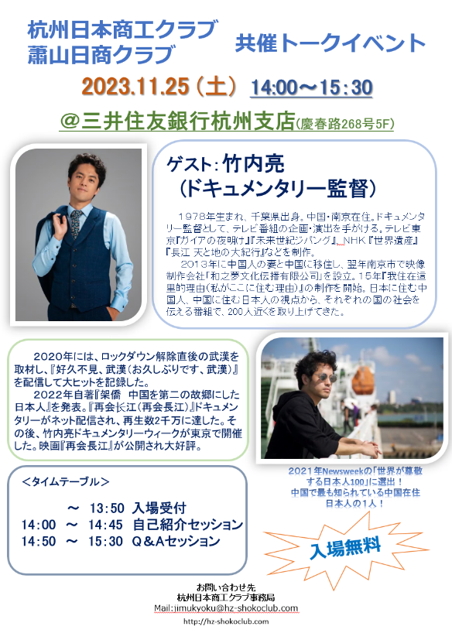

「竹内亮さんトークイベント」ご参加申込書

日 時：2023年11月25（土）14：00～15：30(Q＆Aセッション含む)
会 場：三井住友銀行杭州支店大会議室(杭州市拱墅区庆春路268号5楼)
テ ー マ：自己紹介セッション、Q&Aセッション
参加費：無料
定 員：①会場40名(先着順での受付とさせて頂きます。定員超のお申込みがあった場合、やむを得ずご参加をお断りさせて頂くことがあります)
②オンライン参加は人数の制限はありません。
主 催：杭州日本商工クラブ、蕭山日商クラブ
申 込：11月13日(月)までに下記フォームにご記入の上、下記宛先までメールにてお申込み下さい。
宛 先：jimukyoku@hz-shokoclub.com(杭州日本商工クラブ事務局)

1.参加希望者
御社名(団体名)
ご芳名 | 所属 |  | 連絡先(TEL) | ご希望参加形式  （いずれかを選択ください）
 |  |  |  | ☐会場 ☐オンライン
 |  |  |  | ☐会場 ☐オンライン
 |  |  |  | ☐会場 ☐オンライン
 |  |  |  | ☐会場 ☐オンライン
2.竹内亮さんへのご質問
【その他ご留意事項】
・事前のお問合せは上記宛先までメールにてお願い致します。
・会場参加者の定員が一杯になった場合は、オンラインのご参加を案内させていただきます。
以上

